Ničelna toleranca do sovražnega govora
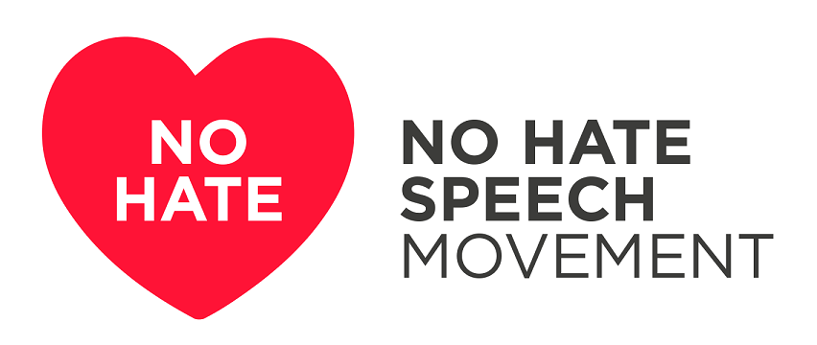
Mediji in družbena omrežja so polna zgodb o največji begunski krizi po 2. svetovni vojni. Čez Sredozemsko morje in preko Balkana v Evropo vsak dan prihaja na tisoče ljudi. Vsak izmed njih s seboj nosi drugačno zgodbo. Vse pa imajo skupen imenovalec. Da bi preživeli, jim ni preostalo drugega, kot da zapustijo domove, državo, svojce in zbežijo. Upanje in nov začetek iščejo v Evropi.
Številni posamezniki in organizacije beguncem pomagajo na različne načine (s hrano, oblačili, zdravili, prebivališči, itd.). Obstaja pa tudi veliko ljudi, ki kljub vsemu, kar se dogaja, ostajajo ravnodušni in nezainteresirani. Takšna drža sicer ne prispeva k izboljševanju položaja ali iskanju rešitev, a obenem tudi ne povečuje problema. Kar pa ne velja za tiste, ki preko različnih kanalov širijo sovražni govor in netijo nestrpnost do beguncev. Takšni primeri se pojavljajo povsod po Evropi, ponekod se je nestrpnost manifestirala celo v požiganje azilnih domov. Žal se tudi v Sloveniji pojavljajo primeri sovražnega govora do beguncev. Pri tem ne gre samo za najbolj izpostavljen(e) primer(e), ko se je pozivalo k streljanju na begunce na naših mejah, ampak tudi za številne komentarje na družbenih omrežjih, na spletnih portalih in izven spleta.
V imenu nacionalne koordinaciji gibanja Ne sovraži, ki je del vseevropskega gibanja No Hate Speech Movement, pozivamo vse, da si ne zatiskamo oči pred sovražnim govorom. Zanj mora veljati ničelna toleranca. Opozarjajmo, komentirajmo, nasprotujmo manipulacijam in sovražni govor tudi prijavimo ustreznim institucijam.

Sovražni govor – Kako ga prepoznati in kako ukrepati? (video)
Sovražni govor lahko prijavite na:
- No Hate Speech Watch
- Spletno oko
Nacionalna koordinacija gibanja Ne sovraži je nastala ob pričetku kampanje No Hate Speech Movement, ki je nastala in se izvajala pod okriljem Sveta Evrope. Po zaključku se je kampanja spremenila v gibanje, ki nadgrajujejo aktivnosti in procese kampanje. Koordinacija je zadolžena za izvajanje in usklajevanje aktivnosti kampanje oz. gibanja v Sloveniji. Vodi jo Mladinski svet Slovenije.

